NOMBRE DE LA ACTIVIDAD
Iteración
DESCRIPCIÓN DE LA ACTIVIDAD
En esta actividad trata de entender el concepto de iteración, para esto deberás resolver un conjunto de ejercicios propuestos con solo entender los ejemplos propuestos.

Ejemplos:
- Proceso de mostrar 3 veces la palabra hola
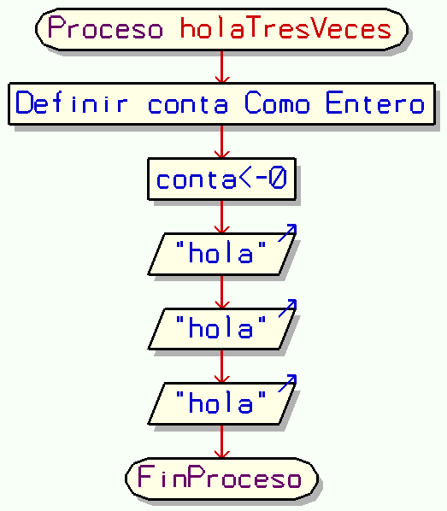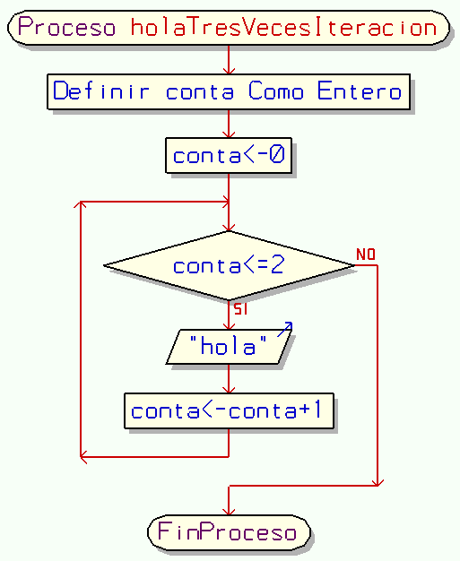
Nota que puedes hacer el mismo proceso de saludar 3 veces con la iteración mientras.

- Proceso de mostrar los números entre 1 y 3
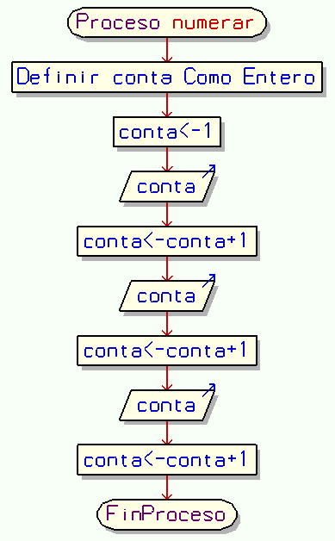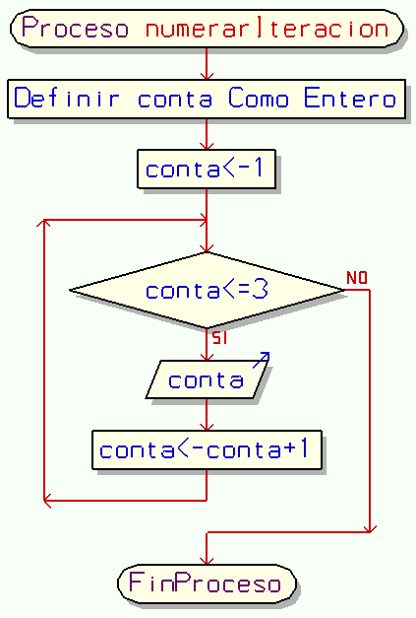
Nota que el mismo resultado se puede obtener con estas 2 estructuras cíclicas.

- Proceso de mostrar los números pares desde el 0 al 2
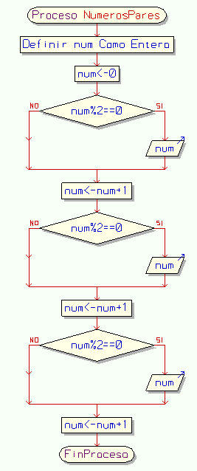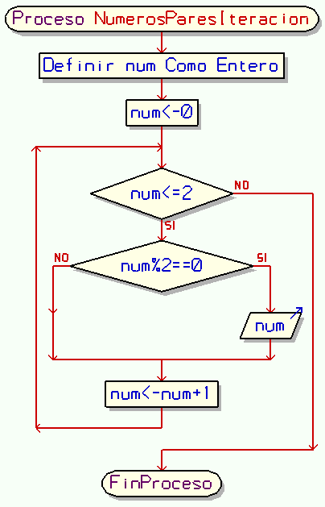
Nota que la condición num%2==0 queda adentro de la iteración

Ejercicios Propuestos Iteraciones:
- Proceso para decir chao 10 veces, normal y con iteración
- Proceso para mostrar los números entre 0 y 3 con una iteración
- Proceso para mostrar los números impares entre 0 y 4 con una iteración
- Contador: Muestre la cuenta desde 1 hasta N, en donde N es el número que ingresa el usuario, ejemplo: Si el usuario ingresa 5, el programa debe mostrar 1, 2, 3, 4, 5.
- Acumulador: Calcule la suma desde 1 hasta N, en donde N es el número que ingresa el usuario, ejemplo: Si el usuario ingresa 5, el programa debe calcular la suma de 1 + 2 + 3 + 4 + 5.

Ejercicios Propuestos Para:
- Proceso para contar desde 1 a 4
- Proceso para sumar números consecutivos desde un numero ingresado por el usuario hasta otro número ingresado por el usuario

Caso
Realizar un programa que muestre por pantalla la cantidad de números pares que hay entre 1 y un número aleatorio entre 1 y 100. Si este número es par se deberá mostrar “NUMERO PAR”, sino mostrará “NUMERO IMPAR”.
Ejemplos: cantidad de números pares entre 1 y 8 (8: número aleatorio entre 1 y 100)
1 2 3 4 5 6 7 8 -> Hay 4 números pares -> “4 NUMERO PAR”

cantidad de números pares entre 1 y 6 (6: número aleatorio entre 1 y 100)
1 2 3 4 5 6 -> Hay 3 números pares -> “3 NUMERO IMPAR”

Ejercicios Propuestos Repetir:

- Proceso que represente un menú con 2 opciones Productos y Materiales, si elige cualquiera de las opciones, debe mostrar “Categoria Productos” o “Categoria Materiales”
- Mejora del proceso anterior en vez de mostrar categoría, deberá contar cuantas veces ha elegido la opción y mostrar finalmente “Total de Productos contados : X”, “Total de Materiales contados : Y”

En un local de comida rápida ‘RAPIDIX EXPRESS’ se requiere saber cuál es el sándwich preferido de la clientela y cuántos sándwich se venden de cada uno. Los sándwich ofrecidos son:
- Hamburguesa
- Churrasco
- Lomito
- Completo

El programa debe pedir inicialmente la cantidad de clientes (validar que sea mayor a 0) y por cada cliente se debe solicitar qué sándwich (sólo uno) va a elegir (validar que la opción ingresada sea válida).
Ejemplo: Clientes 4

La cantidad de Hamburguesas es:1
La cantidad de Churrascos es:2
La cantidad de Lomitos es:0
La cantidad de Completos es:1
El sándwich preferido es: Churrasco

Ejercicios Propuestos menú:

- Proceso que representa el siguiente menú:
  - Menú Principal
    - opción A
      - opción sA
      - Salir
    - Salir
Cada vez que seleccione la opción sA, deberá guardar la cantidad de veces
Al salir del menú principal mostrará el siguiente mensaje “Ingreso al submenú x veces”
- Proceso que representa el siguiente menú:
  - Menú Principal
    - (1) Martillo
    - (2) Atornillador
    - Cualquier otro para salir
Cada vez que seleccione la opción Martillo, deberá acumular el valor de 1 martillo, que equivale a 1000
En el caso que sea la opción Atornillador, deberá acumular el valor de 1 atornillador, que equivale a 800
Al salir del menú principal mostrará el siguiente mensaje:
“Total Comprado de Martillos : XXXXX”
“Total Comprado de Atornillador : YYYYY”
Caso
Se debe crear el juego “GOLAZO”. Este juego consiste en chutear la pelota al arco y tratar de meter la mayor cantidad de goles posibles.
Al inicio del juego se nos informa que se debe pagar $500. Una vez que se paga el juego, éste me entrega el vuelto, validando que la suma ingresada sea mayor igual a $500.
Tenemos tres intentos para chutear y 5 posibles direcciones:

- ANGULO SUPERIOR IZQUIERDO
- ANGULO SUPERIOR DERECHO
- ANGULO INFERIOR DERECHO
- ANGULO INFERIOR IZQUIERDO
- CENTRO
En cada intento debo elegir una dirección. El sistema calcula internamente un número aleatorio entre 1-5. Si este número coincide con la dirección que elegí, el arquero tapa el gol, sino es gol.
Luego, de haber ingresado los tres intentos el sistema debe entregar la siguiente información:
- Cantidad de goles
- Cantidad de tapadas
Si hubo 3 goles el premio es de $100.000.
Si hubo 2 goles el premio es de $50.000.
En caso contrario el juego me dice que siga participando.

Ejercicios Propuestos Iteracion (Exp 5):
- Proceso menuDado que representa el siguiente menú:
  - Menu Principal
    - Jugar
    - Salir
Si selecciona jugar deberá realizar 10 juegos en donde el usuario deberá elegir entre las diferentes caras de un dado “.” “:” “:.” “::” “::.” “:::”, si el usuario logra acertar, se deberá indicar Ganaste o Perdiste y contabilizar los juegos ganados o perdidos. Finalmente cuando el usuario decide salir del menú principal deberá indicar juegos ganados o perdidos.
Caso
La consulta de tarot “Astral” saca la suerte de los clientes.
Existen las siguientes cartas en el tarot:
CARTA PUNTAJE
- El loco 10
- El mago 12
- El carro 14
- El ermitaño 7
- La fuerza 16
- El colgado 9
- La muerte 11
- La estrella 18
- El sol 20
- La luna 13

Cada cliente elije 3 cartas y según las elegidas se determina su suerte. Cada carta elegida es un valor al azar entre 1-10 y ese número se asocia a la carta seleccionada.
Ejemplo: si sale el número 9 la carta elegida es El sol.
Además, cada carta tiene un puntaje, debiendo sumar los puntajes de las tres cartas para determinar el puntaje total. Una vez obtenido este puntaje se debe determinar si éste es par o impar.
Si el puntaje es par se imprime “BUENA SUERTE”.
Si el puntaje es impar se imprime “MALA SUERTE”.

Al inicio se debe desplegar un menú:
----------------------
TAROT
----------------------
- Sacar suerte
- Salir

Si elige la opción 1) se saca la suerte a un cliente con sus tres cartas.
Si elige la opción 2) se sale del sistema entregando cuántos clientes tuvieron buena suerte y cuánta mala suerte. Debe realizar las validaciones correspondientes.

